ДО ДИРЕКТОРА
НА РИОСВ Пловдив

У В Е Д О М Л Е Н И Е
за инвестиционно предложение

от

„ТРАНСПОРТ ЕНД СПЕДИШЪН БЪЛГАРИЯ” ЕООД,

УВАЖАЕМИ ГОСПОДИН ДИРЕКТОР,
Уведомяваме Ви, че Възложителят – дружество „ТРАНСПОРТ ЕНД СПЕДИШЪН БЪЛГАРИЯ” ЕООД, със седалище и адрес на управление: гр. Пловдив, ул. „Булаир“ № 26, ет. 5, вписано в Търговски регистър към Агенция по вписванията с ЕИК 160079430, чрез управителя Албена Валериева Радулова има следното инвестиционно предложение (ИП): Потвърждаване на решение за промяна на предназначението на земеделската земя за неземеделски нужди за изграждане на ТИР-паркинг, автомивка и офис–сграда в поземлен имот с идентификатор 81342.19.6 по КККР на с. Чешнегирово, местност „Льолевото“, Община Садово, Област Пловдив.

Характеристика на инвестиционното предложение:
Резюме на предложението: С реализация на инвестиционното предложение се предвижда промяна на предназначението на земеделска земя с трайно предназначение на територията „Земеделска“, Начин на трайно ползване: „За паркинг“, съгласно изискванията на ЗОЗЗ и ППЗОЗЗ, представляваща ПИ с идентификатор 81342.19.6 по КККР на с. Чешнегирово, местност „Льолевото“, Община Садово, Област Пловдив с цел изграждане на обект: „ТИР-паркинг, автомивка и офис–сграда“.
С Решение № 1 от 26.01.2011г. на Комисия по чл. 17, ал. 1, т. 1 от ЗОЗЗ при Областна дирекция „Земеделие“ – гр. Пловдив е сменено предназначението на 3444 кв.м земеделска земя от шеста категория, неполивна, представляваща имот № 019006 от землището на село Чешнегирово, местност „Льолевото“, Община Садово, Област Пловдив за изграждане на обект: „ТИР-паркинг, автомивка и офис сграда“ която процедура е изгубила давност.
За гореописания имот има одобрен и влязъл в сила ПУП – ПРЗ със Заповед № АБ-47 / 25.10.2010г. на Кмет на Община Садово. Образуван е нов УПИ 019006, ТИР-паркинг, автомивка и офис сграда. Определя се начин на застрояване на сграда с височина до 15,00м, свободно разположена в зона по ограничителни линии на застрояване. Отрежда се устройствена зона „Пп“ с показатели за застрояване: Височина: 15м, Пзастр. до 80%, Кинт до 2,5, Позел. мин 20%. Одобрени са и план – схеми за електрификация и водоснабдяване и канализация към ПУП-ПРЗ.
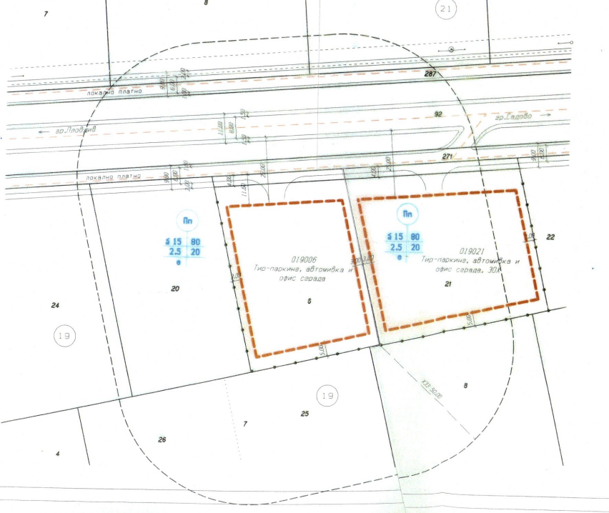
С настоящото инвестиционно предложение се цели потвърждаване на решение за промяна на предназначението на земеделската земя за неземеделски нужди с отпаднало правно действие.
През имота, предмет на инвестиционното предложение, не преминават съоръжения и проводи, които да налагат ограничения при строителството и ползването му.
След промяна предназначението на гореописания имот се предвижда изграждането на ТИР паркинг за до 20 тежкотоварни камиони, автомивка и офис. Ще се обособи място за изчакване на клиенти на автомивката и ТИР паркинга. Застрояването ще се разположи в имота на възложителя, при спазване на нормативните отстояния от регулационни линии по ЗУТ.
Инвестиционното предложение е съгласувано с компетентния орган РИОСВ гр. Пловдив с Решение № ПВ-12-ПР / 2010г. за преценяване на необходимостта от извършщване на оценка на въздействието върху околната среда.
Конфигурацията на застрояване в имота, обемното решение на сградите, дълбочина на изкопите и др. ще бъдат дадени след промяна предназначението на земята, във фазата на изработване на техническия инвестиционен проект.
Застрояването ще се реализира свободно, при спазване на изискуемите отстояния по ЗУТ спрямо странични и улични регулационни линии.
Не се очакват отрицателни въздействия по отношение на компонентите на околната среда и здравето на хората.
Въздействието върху околната среда по време на строителството и ползването на строежа, включително защита от шум, се очаква в границите на нормите за подобен вид строежи.
Строежът не представлява източник на вредни емисии, замърсяващи атмосферния въздух.
(посочва се характерът на инвестиционното предложение, в т.ч. дали е за ново инвестиционно предложение, и/или за разширение или изменение на производствената дейност съгласно приложение № 1 или приложение № 2 към Закона за опазване на околната среда (ЗООС)

2. Описание на основните процеси, капацитет, обща използвана площ; необходимост от други свързани с основния предмет спомагателни или поддържащи дейности, в т.ч. ползване на съществуваща или необходимост от изграждане на нова техническа инфраструктура (пътища/улици, газопровод, електропроводи и др.); предвидени изкопни работи, предполагаема дълбочина на изкопите, ползване на взрив:
С инвестиционното предложение се цели провеждане на процедура за потвърждаване на решение за промяна предназначението на земеделска земя за неземеделски нужди за изграждане на ТИР-паркинг, автомивка и офис–сграда в поземлен имот с идентификатор 81342.19.6 по КККР на с. Чешнегирово, местност „Льолевото“, Община Садово, Област Пловдив.
Районът, в който ще се разположи обекта е подходящ за целта, понеже няма индустриални предприятия, чието производство да е свързано с отделяне в атмосферата на високи концентрации на вещества, вредни за здравето. Обектите ще се обслужват от персонал от 3 -5 човека.
Предвидено е след промяна предназначението на земята, в новия УПИ да се изпълни охраняем открит ТИР паркинг за тежкотоварни автомобили, автомивка и офис сграда със заведение за обслужване на клиентите от автомивката и паркинга, в което ще се предлагат пакетирани храни, готови сандвичи, захарни и сладкарски изделия, и бутилирана минерална вода.
Паркингът ще се насипе с чакъл или камъчета и ще се предвидят паркинг елементи.
При строежа ще се използват материали, които не са вредни, разрешени са за целта и които позволяват цялостното им почистване.
Водоснабдяването на обекта с вода за технологични нужди ще се осъществява от локален водоизточник /сондажен кладенец/ с очаквана дълбочина до 18м.
Необходимите водни количества са както следва:
Q ср.ден.= 50 х 25=1250 л./ден = 1,25 куб.м./ден;
За автомивката –около 0,50л./сек.
За питейни нужди на работещите и служителите ще се ползва минерална вода от диспенсери.
Отвеждането на битовите води от обекта ще се насочват към водоплътна изгребна яма, като ще се монтира локален каломаслоуловител. Първите дъждовните води, водите от измиване на паркингите и от автомивката, съдържащи кал и масла ще преминават през преливна шахта и каломаслоуловител. Останалото дъждовно водно количество ще се насочва към дренажна система. Дъждовните води от покривите и площадките също ще се заустват в дренажната система.
Достъпът до бъдещия обект ще се извършва посредством стабилизиран полски път, предвиден за разширение до достигане на габарит от 9,00 м, превръщайки го в локално платно, успоредно на път Пловдив - Свиленград.
Изпълнението на СМР ще се извършва в съответствие с проект за технология и организация на строителството. Ще се използва метална конструкция и термопанели при изграждането на автомивката. Офис – сградата ще се реализират със стоманобетонна конструкция. Строително-монтажните работи по изграждането на сондажния кладенец се свеждат до сондажни работи по създаването му. Сондирането ще се извърши със сондажна апаратура, роторно, с обратна циркулация.
Всички строителни работи ще са съобразени със строителните нормативни документи, актуални спрямо нормативната уредба.
Електрозахранването на имота е предвидено да се изпълни от съществуващата електропреносна мрежа, експлоатирана от Електроразпределение-Юг, като присъединяването ще се осъществи от най – близката точка, определена от експлоатационното дружество, съответстваща на заявената мощност на потребителя. Одобрена е схема за външно електроснабдяване.
Инвестиционното предложение е съгласувано с Регионална инспекция по околната среда и водите гр. Пловдив при МОСВ и е издадено Решение № ПВ-12-ПР / 2010г., съгласно което не е необходимо да се извършва оценка на въздействието върху околната среда за инвестиционно предложение.
Застрояването ще е съобразено с изискванията на приложимото законодателство относно условията и редът за строителство и в съответствие със санитарните, екологични и противопожарни норми.
Не се предвижда използване на взрив при реализацията на инвестиционното предложение. Изкопите за основите на застройките ще се извършват механизирано и ръчно.
Не се предвижда други свързани с основния предмет спомагателни или поддържащи дейности.

3. Връзка с други съществуващи и одобрени с устройствен или друг план дейности в обхвата на въздействие на обекта на инвестиционното предложение, необходимост от издаване на съгласувателни/разрешителни документи по реда на специален закон; орган по одобряване/разрешаване на инвестиционното предложение по реда на специален закон: Няма
За района на избраната площадка няма утвърдени с устройствен или друг план производствени дейности, които да противоречат по някакъв начин на инвестиционното предложение. То не засяга и не противоречи на други утвърдени устройствени проекти или програми.
За имота, предмет на инвестиционното предложение, има одобрен и влязъл в сила ПУП – ПРЗ със Заповед № АБ-47 / 25.10.2010г. на Кмет на Община Садово. Образуван е нов УПИ 019006, ТИР-паркинг, автомивка и офис сграда. Определя се начин на застрояване на сграда с височина до 15,00м, свободно разположена в зона по ограничителни линии на застрояване. Отрежда се устройствена зона „Пп“ с показатели за застрояване: Височина: 15м, Пзастр. до 80%, Кинт до 2,5, Позел. мин 20%. Одобрени са и план – схеми за електрификация и водоснабдяване и отвеждане на отпадните води към ПУП-ПРЗ. Разработена е схема за комуникационно – транспортно обслужване, дадени са трасировъчни данни на новото УПИ, съобразени със съществуващата техническа инфраструктура.
Инвестиционното предложение ще се реализира в частен имот, след промяна на предназначението му за неземеделски нужди по реда на ЗОЗЗ от комисията по чл.17 към ОД“З“ – Пловдив и в съответствие с одобрени инвестиционни проекти и условията на издадено разрешение.

4. Местоположение:(населено място, община, квартал, поземлен имот, като за линейни обекти се посочват засегнатите общини/райони/кметства, географски координати или правоъгълни проекционни UTM координати в 35 зона в БГС2005, собственост, близост до или засягане на елементи на Националната екологична мрежа (НЕМ), обекти, подлежащи на здравна защита, и територии за опазване на обектите на културното наследство, очаквано трансгранично въздействие, схема на нова или промяна на съществуваща пътна инфраструктура)
Прилагаме скица, показваща границите на инвестиционното предложение, даваща информация за физическите и природните характеристики на обекта.
Разположен северозападно от регулацията на с.Чешнегирово, поземлен имот № 019006 граничи с незастроени, неурегулирани имоти, земеделски земи. Планът за регулация предвижда отреждането на един урегулиран поземлен имот.
Поземлен имот 81342.19.6, област Пловдив, община Садово, с. Чешнегирово, м. ЛЬОЛЕВОТО, вид собств. Частна, вид територия Земеделска, НТП За паркинг, площ 3444 кв. м, стар номер 019006, Заповед за одобрение на КККР № РД-18-743/22.10.2019 г. на Изпълнителен директор на АГКК.
За имота, предмет на инвестиционното предложение, няма ограничения за застрояване и сервитути.

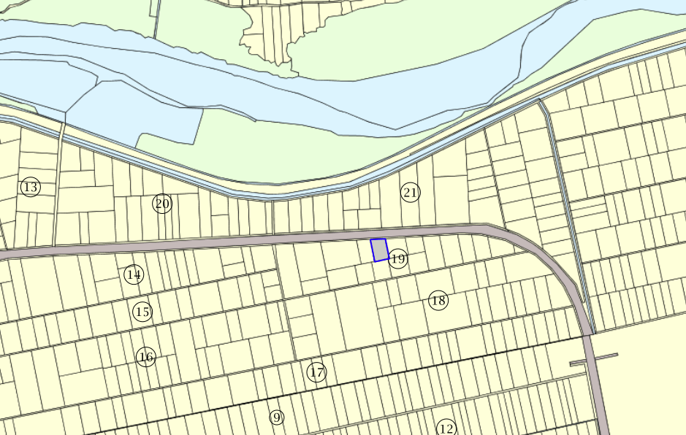

По време на строителството на офис сградата ще се определят площи за временно разтоварване и складиране на строителни материали, както и площи за временно събиране на отпадъци, непозволяващо разпиляването им. Тези площи ще са необходими с цел да се опазят от замърсяване имота и съседните терени. При разработването на проекта за организацията на строителния процес ще бъдат отразени и площите за временно разтоварване и складиране на материалите.
Допълнителна площ за временни дейности по време на строителството, извън площадката, не е необходима.
Предвид географското разположение и предмета на дейност на разглеждания обект, не се очаква въздействие с трансграничен характер по време на изграждане и/ или експлоатацията му.
На Възложителя не е известно наличието на елементи на Националната Екологична мрежа, засяагащи имота.
Най-близо до местоположението на предвиденото за реализация инвестиционно предложение е защитена зона BG0000578 „Река Марица“ за опазване на природните местообитания и на дивата флора и фауна, приета от МС с Решение № 122 / 02.03.2007г.

5. Природни ресурси, предвидени за използване по време на строителството и експлоатацията:
(включително предвидено водовземане за питейни, промишлени и други нужди – чрез обществено водоснабдяване (ВиК или друга мрежа) и/или от повърхностни води, и/или подземни води, необходими количества, съществуващи съоръжения или необходимост от изграждане на нови)
По време на строителството ще се използват инертни материали, вода, електроенергия и горива за наличната техника.
Водни количества ще се използуват по време на строителството за нуждите на строителните работници, а и впоследствие при експлоатацията – за питейно-битови нужди, за поддържане на чистотата на площадката, озеленените площи и за противопожарни нужди.
Не се предвижда използването и добив на природни ресурси по време на строителството (обособяването) и експлоатация на земни недра, почви.
Изключение се прави само за използване на вода от сондажен кладенец. Водоснабдяването на обекта с вода за технологични нужди ще се осъществява от локален водоизточник /сондажен кладенец/ с очаквана дълбочина до 18м.
Основните суровини и строителни материали, които ще се използват при строителството са готови строителни материали.
Електрозахранването на имота ще се изпълни от съществуващата електропреносна мрежа, експлоатирана от Електроразпределение-Юг, като експлоатационното дружество ще определи точка на присъединяване към електроразпределителната мрежа, съответстваща на заявената мощност на потребителя.
За постигане на ниска енергоемкост на офис сградата, ще бъдат изчислени показатели, характеризиращи енергопреобразуващите и енергопреносните свойства на ограждащите конструкции на застройката; показателите за годишния разход на енергия. Ще бъде изпълнена топлоизолация по външните зидове, на покрива, както и при подова плоча. Всички предвидени съоръжения за поддържане на необходимия микроклимат ще бъдат икономични по отношение на консумация на електроенергия.
По време на строителството на сградите ще се ползват баластра и пясък.
Употребата на дървен материал ще се състои в използването на същия за подпори при кофраж, покривна конструкция, настилка, вътрешен интериор и др.
Строителните материали – тухли, бетон, строителни разтвори, настилки, метали, тръби за ВиК отклоненията и др. ще се доставят от специализирана фирма, която ще изпълнява строителните работи.
Транспортното обслужване на имота, предмет на инвестиционното предложение се осъществява от полски път от север, предвиден за разширение до достигане на габарит от 9,00м, като по този начин се образува локално платно, успоредно на път Пловдив – Свиленград.

6. Очаквани вещества, които ще бъдат емитирани от дейността, в т.ч. приоритетни и/или опасни, при които се осъществява или е възможен контакт с води:
Дейността не е свързана с емисии на опасни вещества, при които е възможен контакт с води и тяхното замърсяване.

7. Очаквани общи емисии на вредни вещества във въздуха по замърсители:
Реализацията на инвестиционното предложение няма да окаже въздействие върху качеството на атмосферния въздух и не е необходимо предприемане на мерки за ограничаване на емисии, предвидени в Закон за чистотата на атмосферния въздух /ДВ бр.14/20.02.2015г./.

8. Отпадъци, които се очаква да се генерират, и предвиждания за тяхното третиране:
Отпадъци се очаква да се генерират по време на строителството и експлоатацията на обекта, след промяна предназначението на земята.
Не се планира постоянно съхранение на отпадъци на строителната площадка.
Не се очаква да се генерират строителни отпадъци, притежаващи опасни свойства. Обектът не може да се охарактеризира като замърсена площадка и не попада в обхвата на Приложение № 11 към чл. 16, ал. 3 от Наредба за управление на строителни отпадъци и влагане на рециклирани строителни материали.
Замърсяване не се очаква, освен формирането на отпадъци при извършване на строителството на обекта, които при правилно управление няма да създадат замърсяване на околната среда.
С оглед недопускане замърсяване на прилежащите площи и околната среда ще се предприемат мерки за осигуряване на съдове и организиране на временни площадки за съхраняване на отпадъците до предаването им на оторизирани фирми за последващо третиране и/или до извозването им на съответни депа, отговарящи на изискванията на Наредба № 6 от 27.08.2013г.
Строителните отпадъци, които се очаква да се генерират по време на строителството ще се събират в отделни контейнери разделно по кодове, за да бъдат селектирани за повторна употреба и за рециклиране или за събиране и транспортиране на отпадъците от строителя на обекта до определени места за третиране и обезвреждане.
По време на строителството се предвижда използването на характерните за този вид обекти стандартизирани строителни материали. Отпадъци от строителството - строителни почви и геоложки материали, опаковките на строителните материали, главно синтетични полимери и други с изкуствен произход ще бъдат събирани и предавани за вторични суровини. Бетоновите остатъци ще се транспортират до общинското депо за строителни отпадъци. Отпадъците по време на строителството ще се извозват на определено от Общината депо за същите. Бракувани по време на строителството луминисцентни осветителни тела ще се събират, съхраняват и предават отделно от специално назначено лице на обекта към фирма, имаща право да ги приема.
При изграждането на базата няма да се генерират значителни количества строителни отпадъци, тъй като влаганите в строителството продукти и материали ще бъдат заготвяни, изработвани и доставяни според данните, предоставени в количествените сметки към проектната документация.
Битовите отпадъци, които ще се формират от изпълнителите на обекта по време на строителството, както и тези, които ще се формират от ползвателите на готовия обект по време на неговата експлоатация ще се събират в полиетиленови чували и ще се изхвърлят в местни контейнери.
Всички отпадъци, генерирани от дейността ще се събират разделно и временно ще се съхраняват по подходящ начин, съгласно техния произход, вид, състав и характерни свойства в съответствие с изискванията на Закон за управление на отпадъците (ДВ, бр. 53 от 13 юли 2012 г., в сила от 13.07.2012 г.) и подзаконовите нормативни актове.
Образуването на отпадъци е свързано със следните дейности:
- При почистване и дезинфекциране - код 15 01 10* - опаковки, съдържащи остатъци от опасни вещества или замърсени с опасни вещества;
- При подмяна на работно облекло за еднократна употреба и др. - код 15 02 03 абсорбенти, филтърни материали, кърпи за изтриване и предпазни облекла, различни от упоменатите в 15 02 02;
- При почистване на сградите и площадките, както и от дейността на персонала- код 20 03 01- Смесени битови отпадъци;
- Утайки от маслено-водни сепаратори - код 130502* ;
- Утайки от септични ями код – код 20 03 04.
Експлоатацията на предвиденото ИП не е свързано с добив на подземни богатства с изключение на вода и използване на невъзобновими природни ресурси, което няма да доведе до трайни невъзстановими физични промени в района.
Експлоатацията на обекта е свързана с дейност, отделяща замърсени отпадъчни води от дейността на автомивката, които ще се изпомпват и извозват до най – близката ПСОВ.
Предвидено е събиране, транспортиране и третиране на отпадъци с неопасен характер, както и на отпадъците от опаковки на база сключен договор с лицензирана фирма за оползотворяване на отпадъците.
При реализацията и експлоатацията на инвестиционното предложение стриктно ще се спазват изискванията на Закона за управление на отпадъците и подзаконовите нормативни актове.

9. Отпадъчни води:
(очаквано количество и вид на формираните отпадъчни води по потоци (битови, промишлени и др.), сезонност, предвидени начини за третирането им (пречиствателна станция/съоръжение и др.), отвеждане и заустване в канализационна система/повърхностен воден обект/водоплътна изгребна яма и др.)
Отпадъчни водни количества от фекално – битов характер и дъждовни води ще се формират при експлоатация на готовия обект.
След промяна предназначението на земята, изграждане и въвеждане в експлоатация на базата, ще отпадат битово-фекални води, които ще се заустват във водоплътна изгребна яма в имота. Същата ще се изгради в рамките на ограничителните линии на застрояване и периодично ще се почиства от специализирана фирма за комунални услуги на база сключен договор.
Първите дъждовните води, водите от измиване на паркингите и от автомивката, съдържащи кал и масла ще преминават през преливна шахта и каломаслоуловител. Останалото дъждовно водно количество ще се насочва към дренажна система. Дъждовните води от покривите и площадките също ще се заустват в дренажната система.

10. Опасни химични вещества, които се очаква да бъдат налични на площадката на предприятието/съоръжението:
(в случаите по чл. 99б ЗООС се представя информация за вида и количеството на опасните вещества, които ще са налични в предприятието/съоръжението съгласно приложение № 1 към Наредбата за предотвратяване на големи аварии и ограничаване на последствията от тях)
За инвестиционното намерение не са налични опасни вещества включени в приложение № 3 към чл. 103, ал. 1 от Закона за опазване на околната среда (Обн. ДВ. бр.91 от 25 Септември 2002г., попр. , изм. и доп.).
І. Моля да ни информирате за необходимите действия, които трябва да предприемем, по реда на глава шеста ЗООС.
ІІ. Друга информация (не е задължително за попълване)
Моля да бъде допуснато извършването само на ОВОС (в случаите по чл. 91, ал. 2 ЗООС, когато за инвестиционно предложение, включено в приложение № 1 или в приложение № 2 към ЗООС, се изисква и изготвянето на самостоятелен план или програма по чл. 85, ал. 1 и 2 ЗООС) поради следните основания (мотиви):

Прилагам:
- Нотариален акт за покупко-продажба на недвижим имот
- Нотариално заверено пълномощно
- Скица на поземлен имот
- Ситуационни планове
- Одобрен ПУП-ПРЗ
- Решение на КЗЗ
- Решение за преценяване на необходимостта от ОВОС

Дата: ..............................г. Уведомител: ………………...........………

